Информация о самовольно установленном и (или) незаконно эксплуатируемом временном сооружении (ограждение), расположенном на земельном участке, в районе дома 28 по ул. Лесничья.

№ | Адрес размещения | Дата выявления | Вид временного сооружения (наименование, фото) | Сведения о владельце (ИНН для юр. лиц и ИП, Ф.И.О., адрес)
1 | ул. Лесничья, 28 | 28.07.2026 | Ограждение  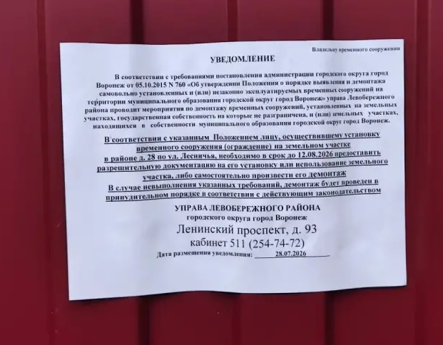  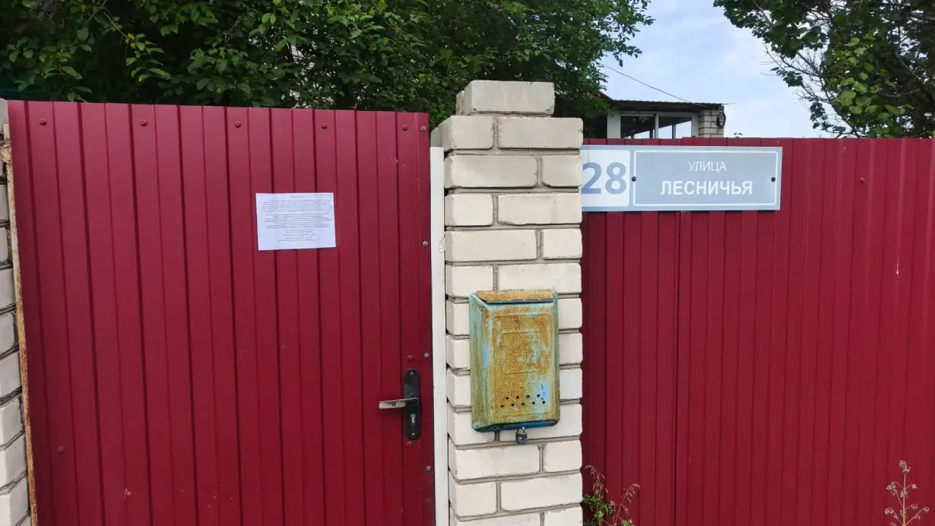  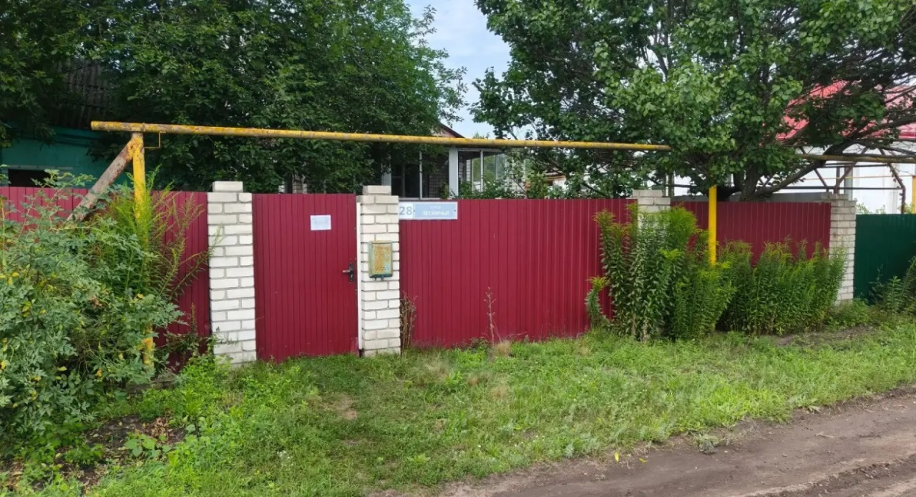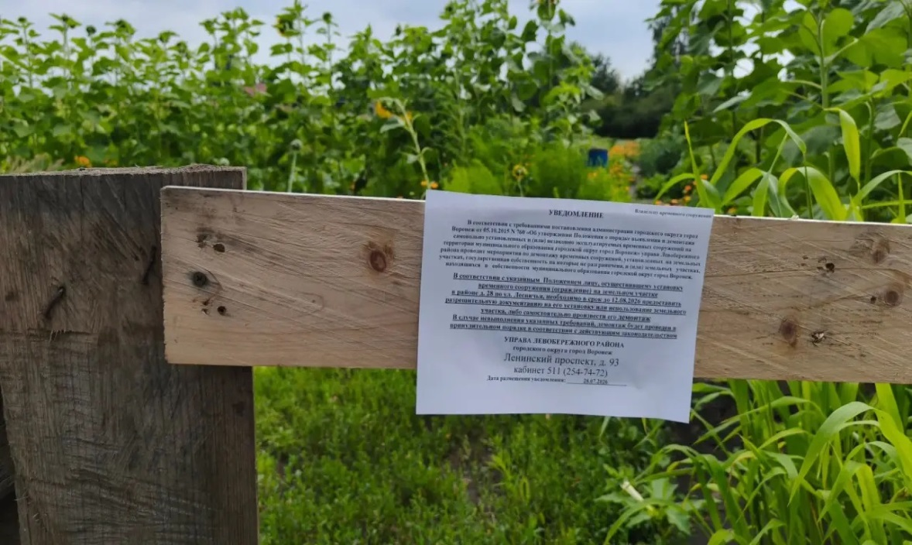  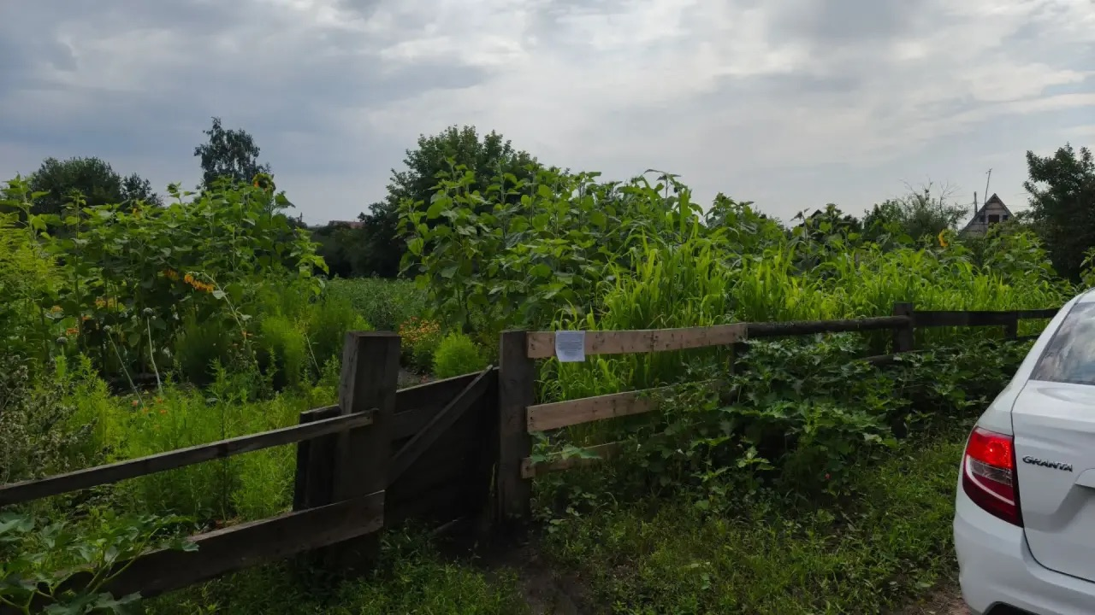  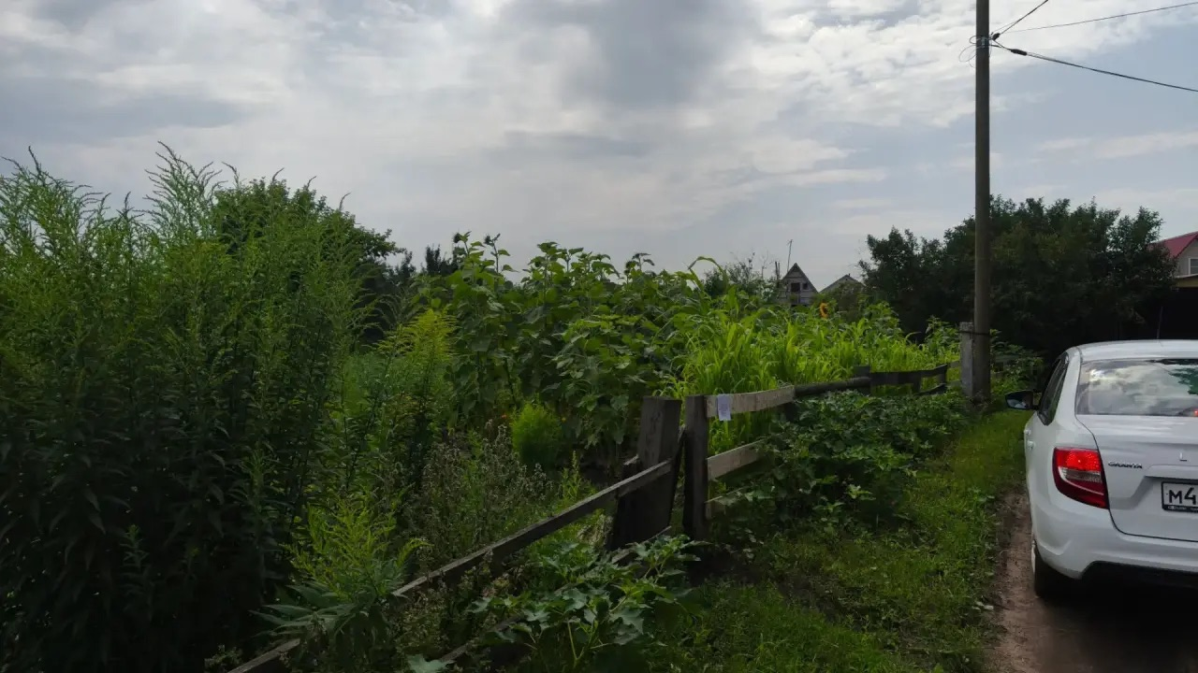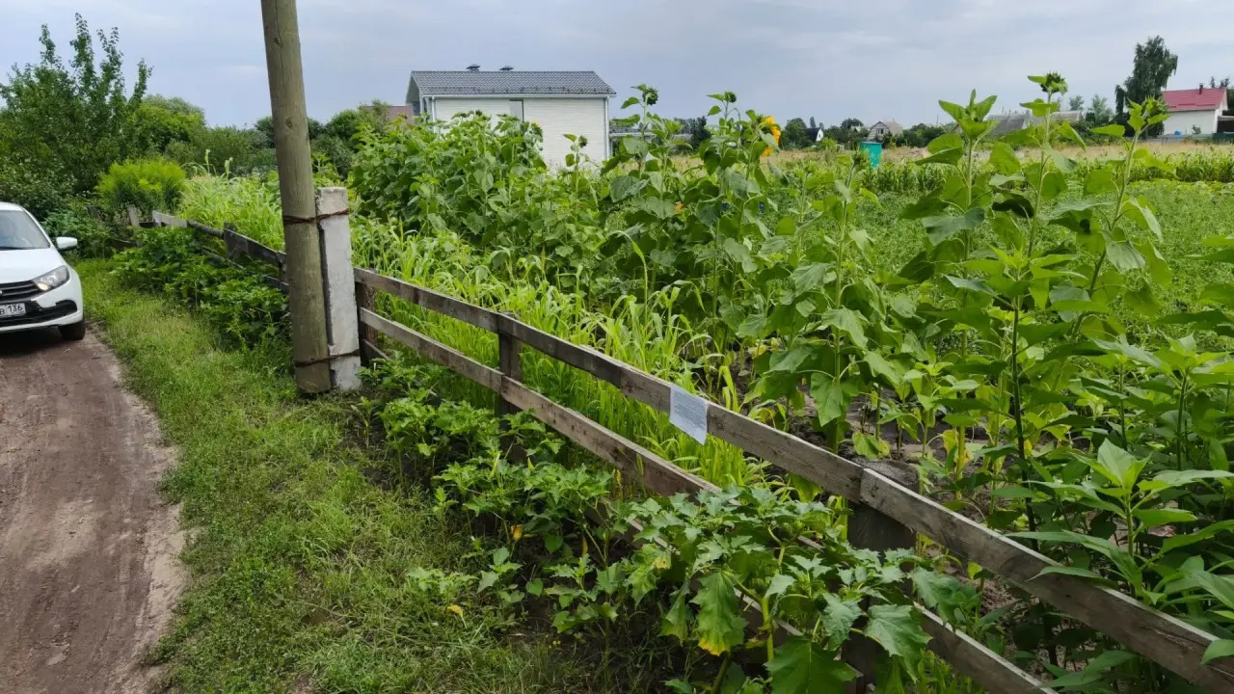 | Не установлен

